Pieczone bataty
z masłem imbirowym

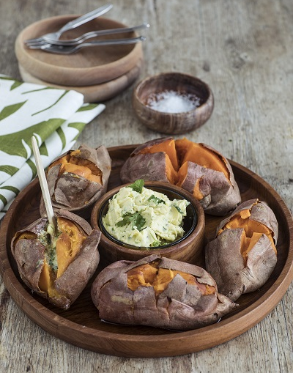
Składniki dla 4 osób:
4 bataty z USA
150 g miękkiego masła
5 cm świeżego imbiru
1 doniczka kolendry, poszatkowanej
Starta skórka i sok z 1 organicznej limonki
Sól

Przygotowanie:
- Rozgrzać piekarnik do 200°C. Włożyć bataty do żaroodpornej formy i piec w środkowym poziomie piekarnika, aż będą miękkie.

- Imbir obrać, drobno poszatkować i włożyć do miski. Dodać masło, kolendrę, skórkę i sok limonki, wszystko dokładnie wymieszać. Doprawić solą.

- Nożem naciąć każdy batat na krzyż, wypełnić nacięcie niewielką ilością masła imbirowego.

